Чертеж пускового дросселя
ДПД-8 для электродвигателя Р = 90 кВт ÷ 125 кВт(на трех пластинах), выполнен в виде «этажерки».

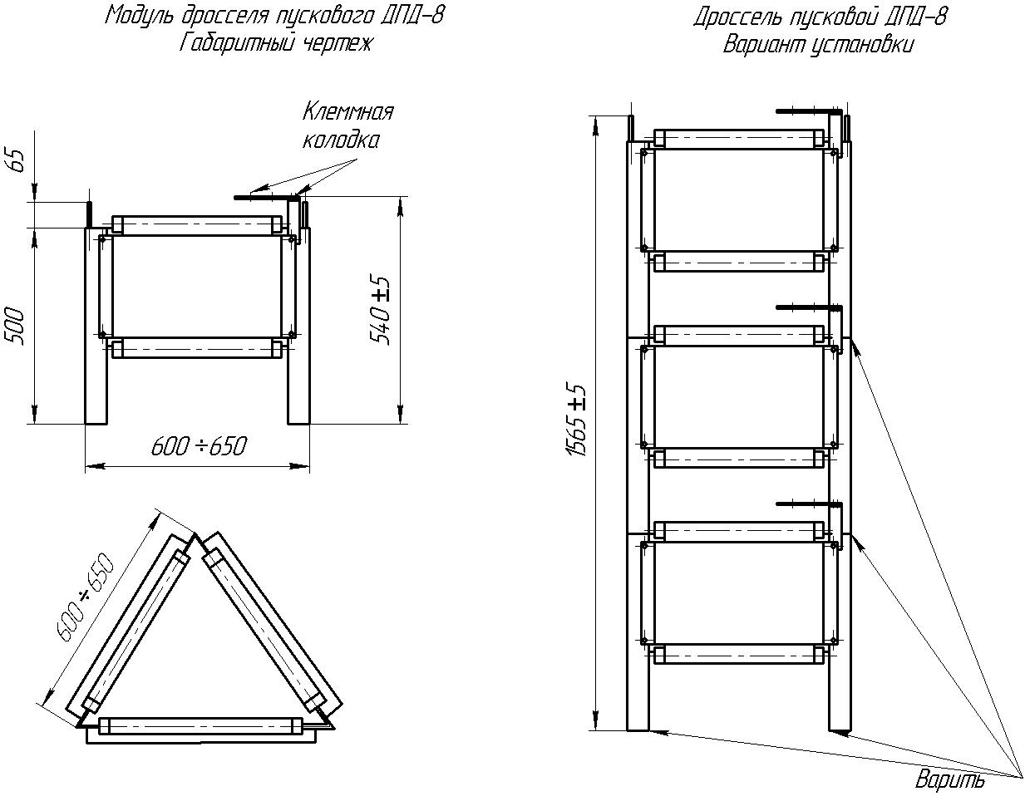

Токоведущие части обмоток каждого модуля закрыты со всех сторон (кроме верха). Каждая сторона своим кожухом. Каждый кожух отстоит от своей обмотки на 50 мм.
Стойки модулей можно приваривать к настилу, либо к ним приваривать уголки с отверстием под М16 и крепить модули болтами.
Болт заземления приваривается, если модули крепятся к месту болтами. Если они привариваются к настилу, то болт заземления не устанавливаются.
В заказе необходимо указать способ установки модуля.

Вес одного модуля на трех пластинах – 90 кг, общий вес дросселя на трех пластинах – 270 кг.

